# **Laporan Pengembangan Game Ball**



Christabel Priharsiwi Setiawan

A11.2019.11806

Kelompok A11.4503

Universitas Dian Nuswantoro

2022

# **Daftar Isi**

**Laporan Pengembangan Game Ball** 1

**Daftar Isi** 2

**I.** **Tentang Game** 3

A. Deskripsi 3

B. Screenshot Game 3

**II.** **Detail Pengembangan Aplikasi** 4

A. Flow Chart 4

B. Class Diagram 5

C. Screenshot Detail 6

**III.** **Referensi** 8

A. Tutorial 8

B. Source Code 8

C. Icon/Asset 8

# **Tentang Game**

## Deskripsi

Game ini terinspirasi dari game Dino Google yang saat berada di mode *offline* internet akan muncul gamenya. Dalam game ini semua *asset* atau *icon* yang ada pada game original membuat sendiri beikut juga *background* yang ada. Game ini dimainkan dengan cara klik spasi pada *keyboard* supaya “ball” atau icon dapat melompat mengindari *obstacle* berbentuk segitiga, tetapi tidak semudah itu ada penghalang berupa “ovil” sebutan untuk penghalang pada game ini yang akan mengganggu saat memainkan. Point akan bertambah ketika melewati *obstacle* segitiga. Game ini mengusung tema dark atau malam hari sehingga membutuhkan sedikit cahaya pada “ball”. Ada terdapat dua level yaitu *easy* dan *hard* dengan tantangan masing masing. Highscore pada game ini dibuat umum untuk semua level sama highscore-nya. Icon dapat digerakan kekanan dan kekiri dengan anak panah kanan dan kiri pada keyboard.

## Screenshot Game

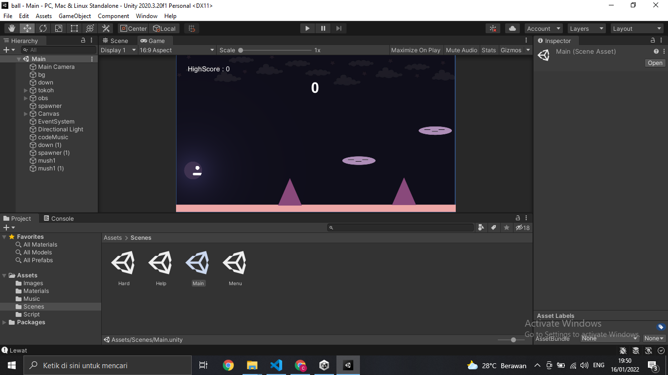

# **Detail Pengembangan Aplikasi**

## Flow Chart

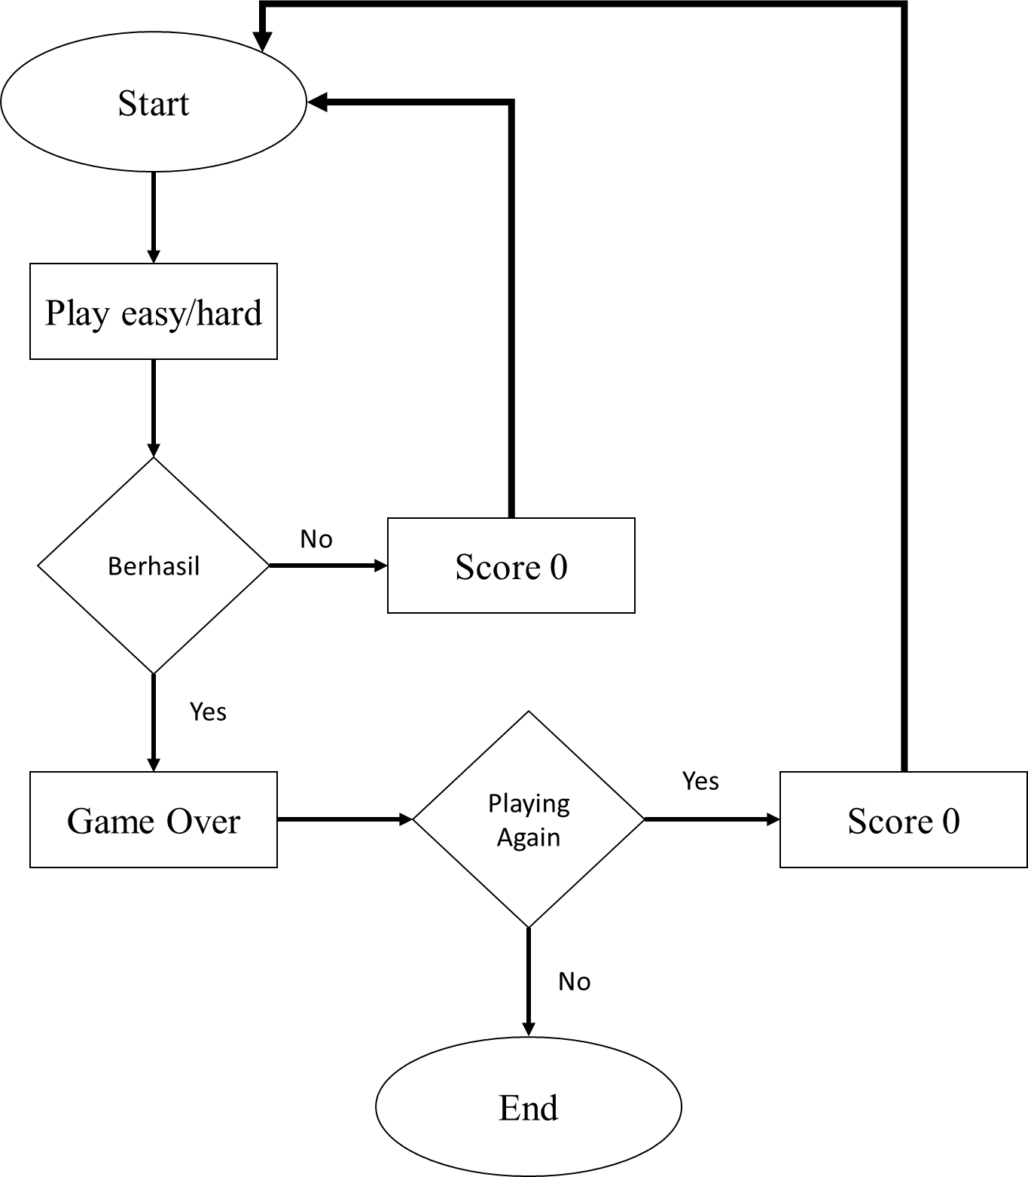

## Class Diagram

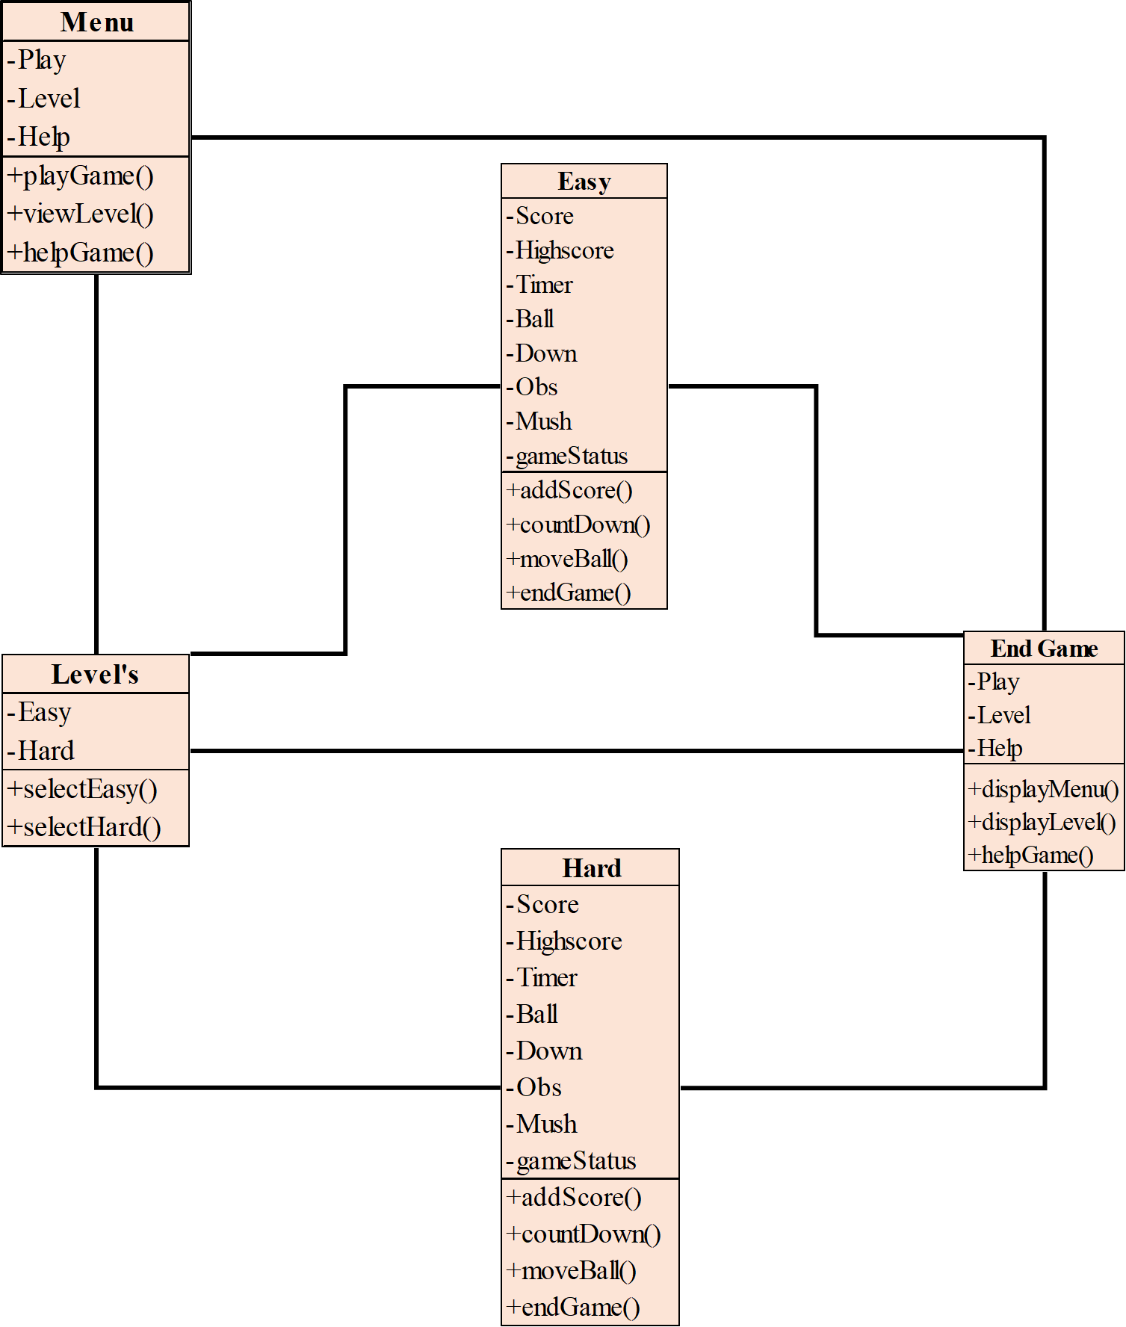

## Screenshot Detail

* 1. Menu

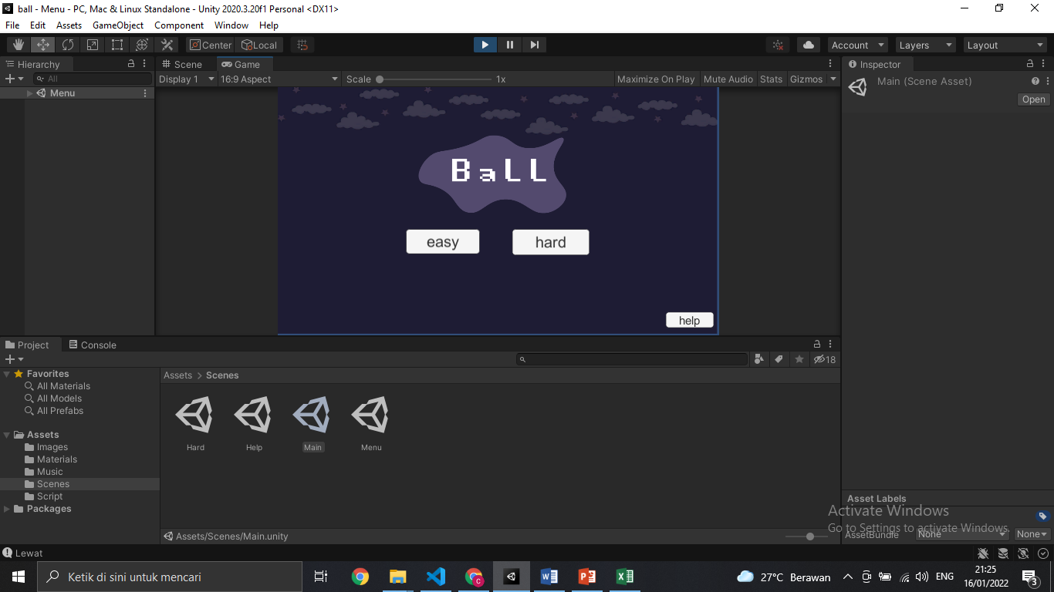

* 1. Game Play Easy
  2. 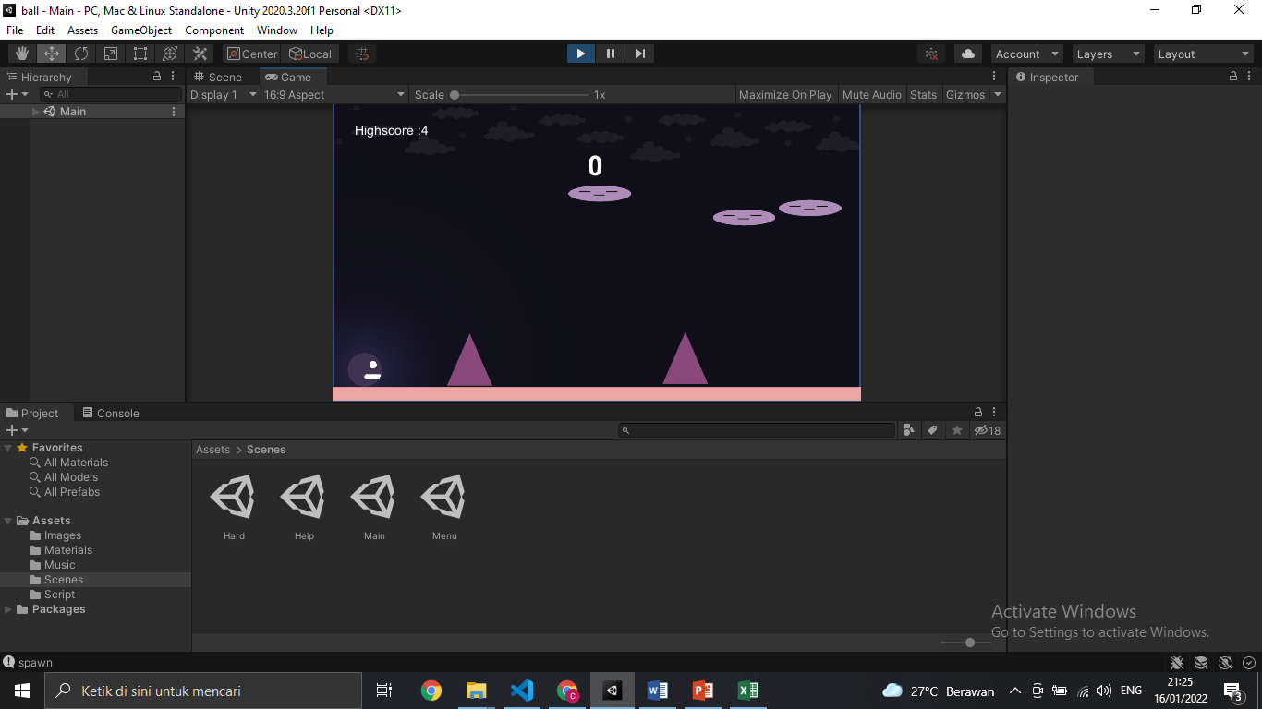Game Play Hard
  3. Help

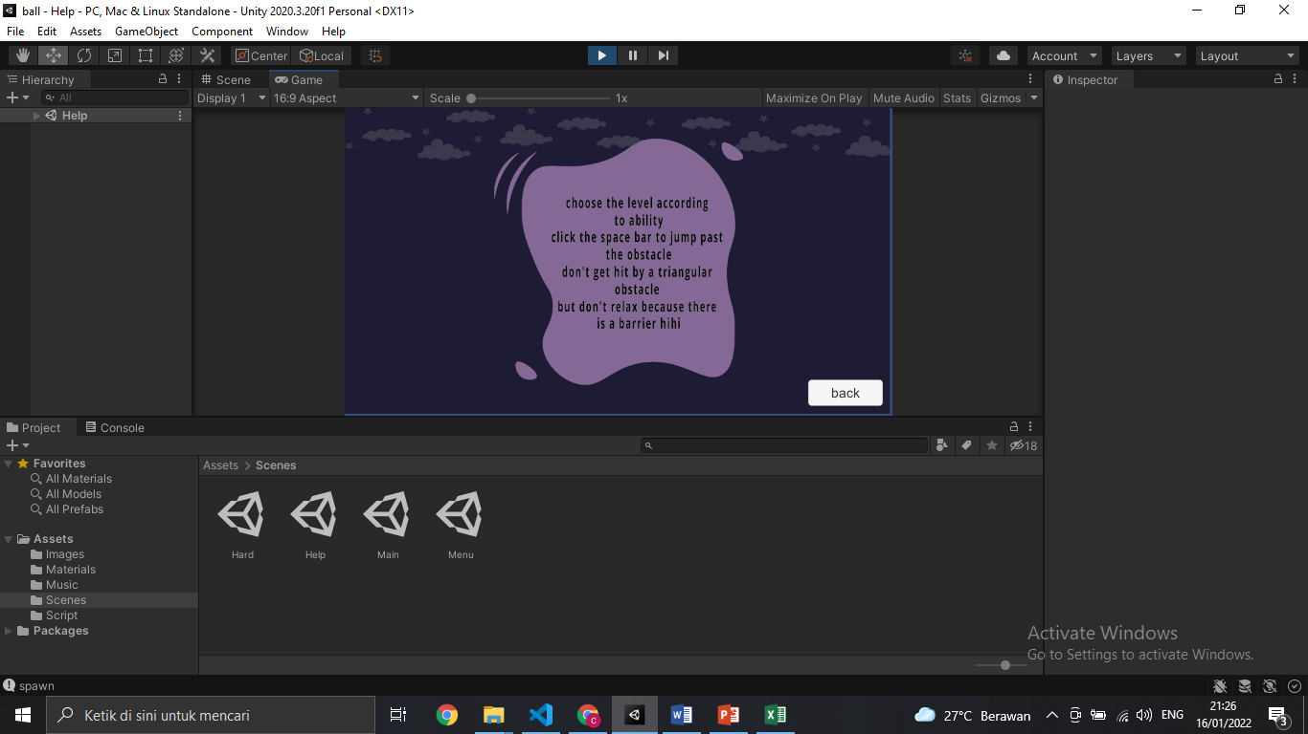

# **Referensi**

## Tutorial

1. Lighting : <https://www.youtube.com/watch?v=kJ4Ovd5HaMc>
2. Score dan Highscore : <https://www.youtube.com/watch?v=YUcvy9PHeXs&t=47s>

## Source Code

1. Game Programming Pertemuan 1-9 pdf
2. Music dari pertemuan flappycopter

## Icon/Asset

1. Ball



1. Down



1. Ovil



1. Obstacle



1. Help

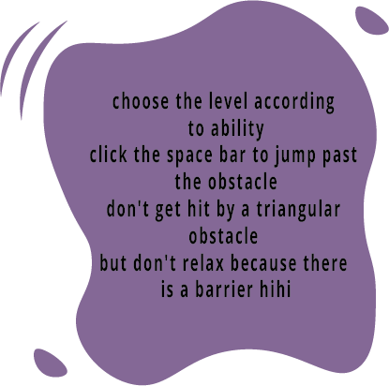

1. Judul



1. Background

